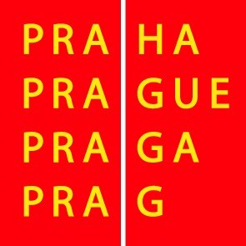

Výbor pro kulturu a volný čas ZHMP

Pozvánka

18. 8. 2009

Vážená paní, vážený pane,

svolávám zasedání výboru pro kulturu a volný čas ZHMP na středu 2. 9. 2009 od 13.00 hod. v zasedací místnosti č. 349, 3. patro, Mariánské nám. 2, Praha 1.

Program :

13.00 - 13.10 1. Kontrola zápisu z 37. zasedání, schválení programu 38. zasedání, schválení ověřovatele zápisu

13.10 - 13.30 2. Městská knihovna

13.30 - 13.50 3. Partnerství hl.m.Prahy

13.50 - 14.10 4. Komise RHMP pro udílení grantů hl.m.Prahy v oblasti kultury a umění – návrh na složení

14.10 - 14.50 5. Různé

Přizvat:

K bodu 2
RNDr. T.Řeháka, ředitele Městské knihovny

Bc. Ondřej Pecha
předseda výboru pro kulturu a volný čas ZHMP

